Moodle-Kurs Chinesisches Kaiserreich:

Meine Ergebnisse – Name: ______________________

Gesamtpunktzahl: ________ von 117 Punkten

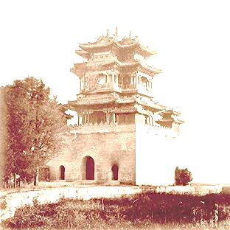

|  |  |  |  |
| --- | --- | --- | --- |
| **Thema** | **Punkte für Aufgaben (Tests und Arbeitsblätter)** | **Wann erledigt?** | Wie hat dir das Thema gefallen?  😊 oder :- ( oder ? |
| 1. Film zum Warmwerden: Peking heute  (AB zum Film) | ______ von 9 Punkten |  |  |
| 1. Test zum Warmwerden | ______ von 7 Punkten |  |  |
| 1. Einstieg: China – ein Imperium im Wandel  (AB zum Schulbuch) | ______ von 7 Punkten |  |  |
| 1. Was macht das chinesische Kaiserreich zu einem Imperium?   (Test zum Schulbuch) | ______ von 30 Punkten |  |  |
| 1. Die Fahrten des Zeng He – Chinas nicht erfolgter Griff nach der Weltmacht  (AB zum Schulbuch) | ______ von 27 Punkten |  |  |
| 1. Die europäische China-Politik   (Test zum Schulbuch) | ______ von 24 Punkten |  |  |
| 1. Ein „Jahrhundert der Schande“   (AB zum Film) | ______ von 13 Punkten |  |  |
| 1. Historisches Mystery: Vom Kaiserreich zur Republik (mit AB) | Keine Punkte, dafür jede Menge Spaß mit Schere und Kleber! |  |  |

Bild: https://de.wikipedia.org/wiki/Neuer_Sommerpalast_(Peking)#/media/Datei:Belvedere_of_the_God_of_Literature,_Summer_Palace.jpg, gemeinfrei